Приложение № 1

Технические характеристики

Все таблички и вывески изготавливается из вспененного ПВХ толщиной не менее 4 мм. Все надписи производятся без наклона, прямым шрифтом, на темно-синем фоне бронзовой (желтой) краской. Высота букв от 10 до 100 мм, полужирный шрифт «Arial». Карман изготавливается из прозрачного оргстекла толщиной не менее 1,5 мм ширина 225 мм высота 305 мм

- Вывеска -3 шт.

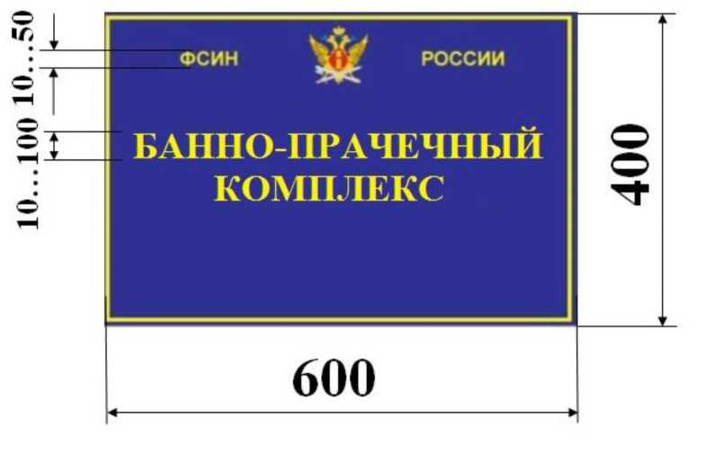
- «БАННО-ПРАЧЕЧНЫЙ КОМПЛЕКС» - 2 шт.
- «ГРАФИК ПОМЫВКИ
с 08.00 до 17.00
обед с 12.00 до 13.00» -1 шт.

- Таблички: 28 шт.

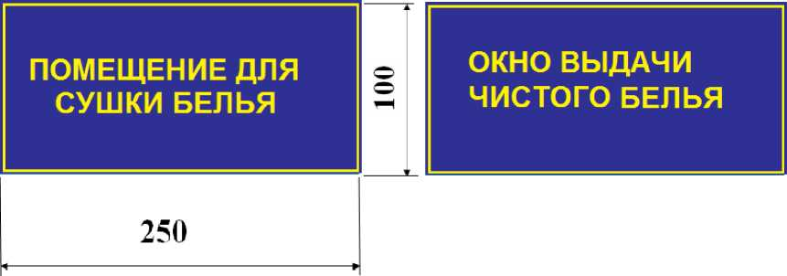
  - Парикмахерская;
  - Помещение для раздевания;
  - Помещение мыльной и парной;
  - Помещение для одевания;
  - Помещение для приема белья;
  - Помещение для сушки белья;
  - Помещение для глажения белья;
  - Помещение для выдачи чистого белья
  - Окно выдачи чистого белья;
  - Гардеробная для персонала прачечной;
  - Помещение для разборки, починки и хранения чистого белья;
  - Ларь для грязного белья
  - Ларь для грязного белья
  - I степень
  - II степень
  - IIIстепень
  - Кладовая нового вещевого имущества
  - Кладовая имущества второй категории
  - Баня-санпропускник
  - Прачечная
  - Стиральная машина
  - Стиральная машина
  - Стиральная машина
  - Сушильная машина
  - Гладильный каток
  - Камера дезинфекционная
  - Санитарный узел
  - Весы
- Опись имущества.
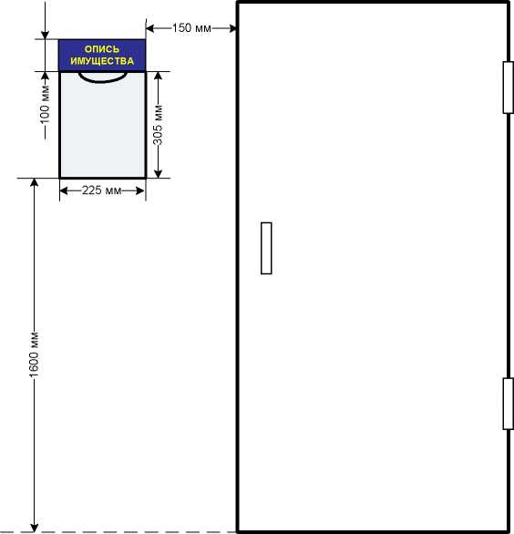
Изготавливается из вспененного ПВХ толщиной не менее 4 мм. Все надписи производятся без наклона, прямым шрифтом, на темно-синем фоне бронзовой (желтой) краской. Высота букв от 10 до 100 мм, полужирный шрифт «Arial». Карман изготавливается из прозрачного оргстекла толщиной не менее 1,5 мм ширина 225 мм высота 305 мм
Опись имущества: 35 шт.

- Помещения длительных и краткосрочных свиданий.

Таблички

  - Для длительных свиданий:
- Помещения проведения свиданий, приема и выдачи посылок, передач, бандеролей;
- Помещения для проведения свиданий
- Комната длительного свидания № 1
- Комната длительного свидания № 2
- Комната длительного свидания № 3
- Комната отдыха
- Детская комната
- Кладовая
- Кухня в помещении для длительных свиданий
- Санитарный узел, совмещенный с душевой
- Санитарный узел, совмещенный с душевой
- помещение для хранения уборочного инвентаря
- пожарный выход

4.2 Для краткосрочных свиданий:
- Комната краткосрочных свиданий
- Комната ожидания
- Комната приема, хранения и выдачи посылок, передач
- Комната младшего инспектора по проведению свиданий, приему и выдачи посылок, передач, бандеролей

- Карточки
5.1 «Карточка учета температуры и влажности воздуха» - 6 шт.

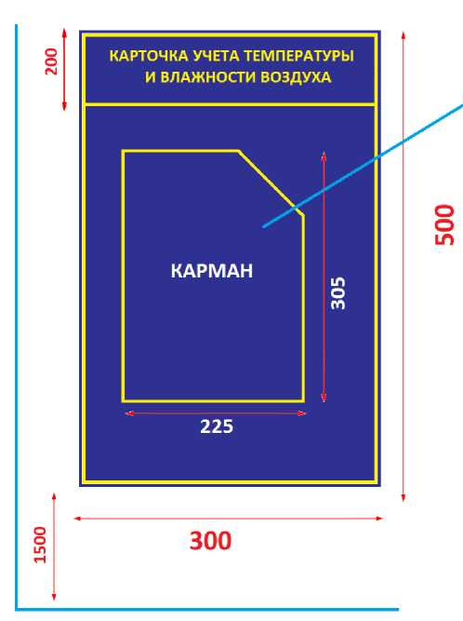

- Стенды

Стенды изготавливаются из вспененного ПВХ толщиной не менее 4 мм с плоскими карманами из прозрачного оргстекла толщиной 1,5 мм, по 3 сторонам обклеенные двухсторонним скотчем толщиной 1,6 мм.
Надпись наносится без наклона, прямым шрифтом, на темно-синем фоне бронзового (желтого) цвета, высота букв 100 мм, полужирным шрифтом - «Arial»
6.1 Стенд «Документация»
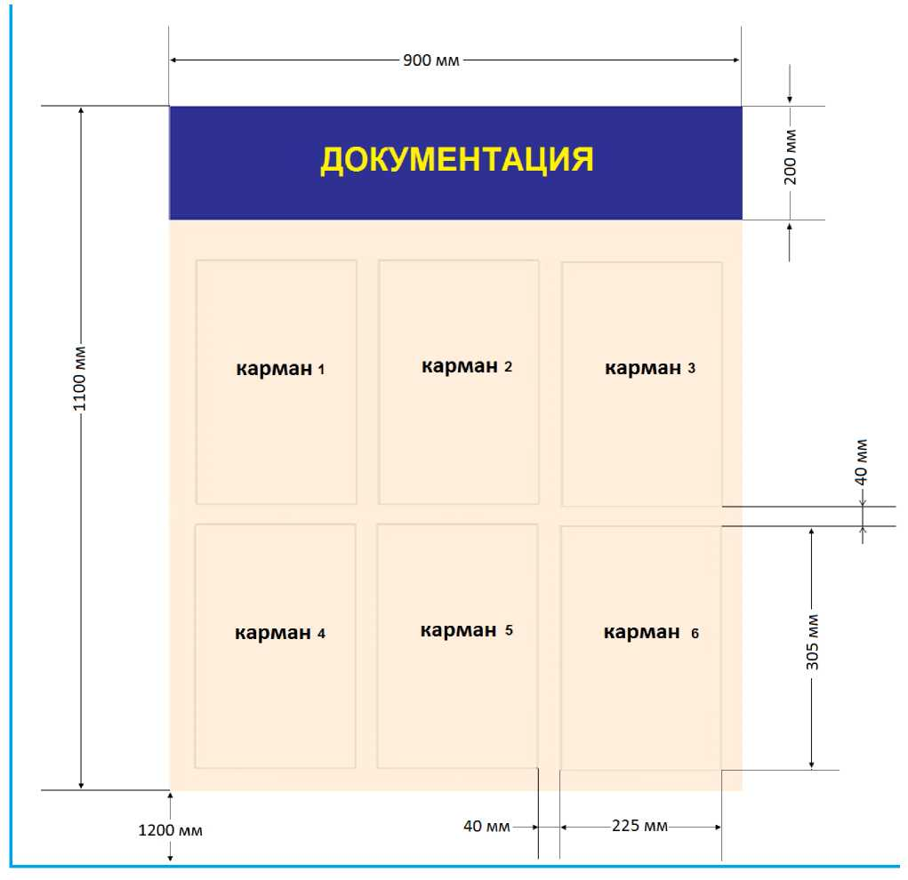

6.2 Стенд «Документация заведующего складом»

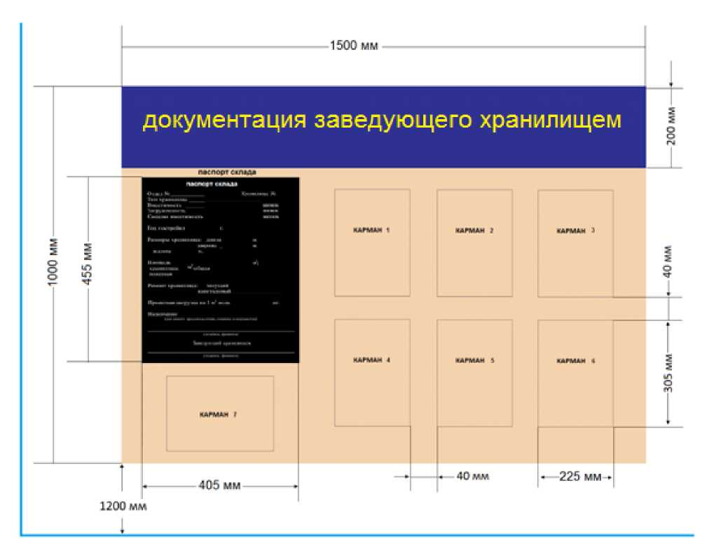

6.3 Стенд «Информация».

